**Проектно-исследовательская деятельность как основа развития личности обучающегося.**

Особенность ФГОС нового поколения – деятельностный характер, который ставит главной задачей развитие личности ученика. Современное образование отказывается от традиционного представления результатов обучения в виде знаний, умений и навыков; формулировки стандарта указывают на реальные виды деятельности. Именно в этой связи особенно актуальной становится проектная и исследовательская работа обучающихся, которую принято относить к инновационным педагогическим технологиям, фиксируя внимание на ее новизне, прогрессивной роли в образовании и возможности воспроизводить, тиражировать в педагогической практике. При ближайшем рассмотрении идея исследовательской работы не нова, а лишь обновлена.

В проектно-исследовательской работе есть огромный потенциал, т.к. эти виды работы формируют самостоятельность в добывании знаний и исследовательские навыки, способствуют усилению положительной мотивации в обучении, развивают личность ребёнка.

Цель проектного обучения - создать условия, при которых обучающиеся:

1. самостоятельно и охотно приобретают недостающие знания из разных источников;
2. учатся пользоваться приобретенными знаниями для решения познавательных и практических задач;
3. приобретают коммуникативные умения, работая в различных группах;
4. развивают исследовательские умения.

Личностно деятельностный подход принципиально важен для организации проектной и исследовательской деятельности.

Необходимым этапом работы над проектом является объективная оценка конечных и промежуточных результатов своих действий.

Основное отличие проектной от учебно- исследовательской работы заключается в ориентации на заранее известный, спланированный, практический результат.

**Проект принципиально отличается от исследования запрограммированностью, нацеленностью на создание заранее известного продукта, имеющего значимость.**

**Классификации проектов:**

**- по длительности (краткосрочные и долгосрочные);**

**- по количеству участников (индивидуальные, групповые, коллективные);**

**-типу ведущей деятельности ( творческие, прикладные, ознакомительные, исследовательские).**

Исследовательские проекты отличаются тем, что результат невозможно точно спланировать.Выбор проектной или исследовательской деятельности зависит от возраста, интересов, уровня развития. Учитель формирует мотивацию учеников, проводит консультации по выбору тем проекта, по содержанию проекта, оказывает помощь в подборе материала, отслеживает деятельность каждого участника проекта, координирует действия всех участников, выступает в качестве эксперта на защите проекта, делает анализ проделанной работы, оценивает каждого участника проекта. Как мы видим,  наша роль в проектной технологии очень велика, именно от нас зависят и процесс, и результаты, поэтому мы должны:

-создать мотивацию, образовательную среду;

- определить, чему должны научиться обучающиеся в результате работы;

- уметь использовать простые примеры для объяснения сложных явлений;

- представлять возможные способы презентации ситуаций для осмысления проблемы исследования;

- консультировать;

- иметь критерии объективной оценки;

- уметь организовывать и проводить дискуссии, не навязывая свою точку зрения, не подавляя учеников своим авторитетом.

В целом в работе над проектом учитель:

* помогает обучающимся в поиске нужных источников информации;
* сам является одним из источников;
* координирует весь процесс;
* поощряет учеников;
* поддерживает непрерывную обратную связь для успешной работы обучающихся над проектом.

**Организуя проектную деятельность,  учитываю  следующее:**

1. Проект – это цельная работа, её нельзя не закончить,  остановиться посередине, так как оценивается конечный продукт, представляющий собой  объективно новое знание и опыт.
2. Проект – это сложная работа,  состоящая из  принципиально разных видов деятельности: составление плана, работа с информацией, работа с людьми, анализ полученных материалов, составление рекомендаций, - все подвиды деятельности объединены цельностью.
3. Обязательным моментом является присутствие реальной практической деятельности (а не просто её моделирование) – практика в данном случае является системообразующим компонентом, непосредственно связанным с формированием мировоззрения ученика.
4. Выполнение проекта предполагает работу с первичной информацией (не существующей до начала работы), которая учит делать умозаключения.

Проектная деятельность основана на активном использовании элементов игры. Игровой компонент помогает усилить мотивацию, увеличить количество обрабатываемой информации. С 5 класса планирую поэтапное введение разновидности учебной деятельности- проектирование, при этом целенаправленное формирование навыков начинаю с **практико-**

**ориентированных мини-проектов. В результате обучающиеся создают конечный продукт в виде справочного материала: памяток, карманных словариков для обучающихся, схем, таблиц, рисунков и т.д. («Как помочь ученику, не знающему склонение, спряжение, второстепенные члены предложения и др.»)**

В 5 класс кадетского корпуса приходят учиться дети из школ разных регионов России, изучавшие русский язык в начальной школе по разным программам, с разным уровнем подготовки. Главная задача педагога в этой ситуации – поверить в каждого кадета, дать ему возможность творчески работать и чувствовать себя уверенно, даже если он внесёт малую лепту в создание проекта. На своих уроках я использую исследовательский метод при изучении частей речи.

Например, в 5-6 классах ребята составляют путеводитель по стране «Глагол» (проведён урок «Путешествие по стране «Глагол»). Изучая каждую тему данного раздела, кадеты выполняют работу: изображают глагол в рисунках, пишут четверостишия, создают кроссворды, ребусы, сказки, коллажи. Часто дети сами делятся на группы по интересам. Каждый идёт своим исследовательским путём, выполняя пошаговое движение. В конце изучения темы набирается большой материал, и продуктом является либо презентация, либо журнал, который, как мозаика, складывается из детских работ.

В 6 классе после изучения темы «Лексика» создаётся карта заочного путешествия в слово (путеводитель)

-по значению: однозначные и многозначные (прямое и переносное значения); синонимы, антонимы, омонимы;

-по употреблению (общеупотребительные и необщеупотребительные слова:диалекты,профессионализмы, устаревшие,неологизмы);

-по происхождению: заимствованные и исконно-русские. Кадеты делают презентации, собирают портфолио.

В 8 классе - творческая работа «Слово о языке» (размышление о высказывании о языке). Продуктом явился отзыв на сочинение своего товарища.

В 9 классе- работа «Как помочь товарищу быстро понять типы словосочетаний».Продукт – памятка «Разбор словосочетания (на примерах текстов ГИА)».

В11 классе- сбор информации и создание «Банка» аргументов из художественной и публицистической литературы для написания сочинения по русскому языку в формате ЕГЭ.

В каждом классе у кадет есть портфолио, там собраны все творческие работы, и ребята очень бережно к ним относятся, потому что это их личные маленькие достижения, из которых, как пазлы, складываются большие работы.

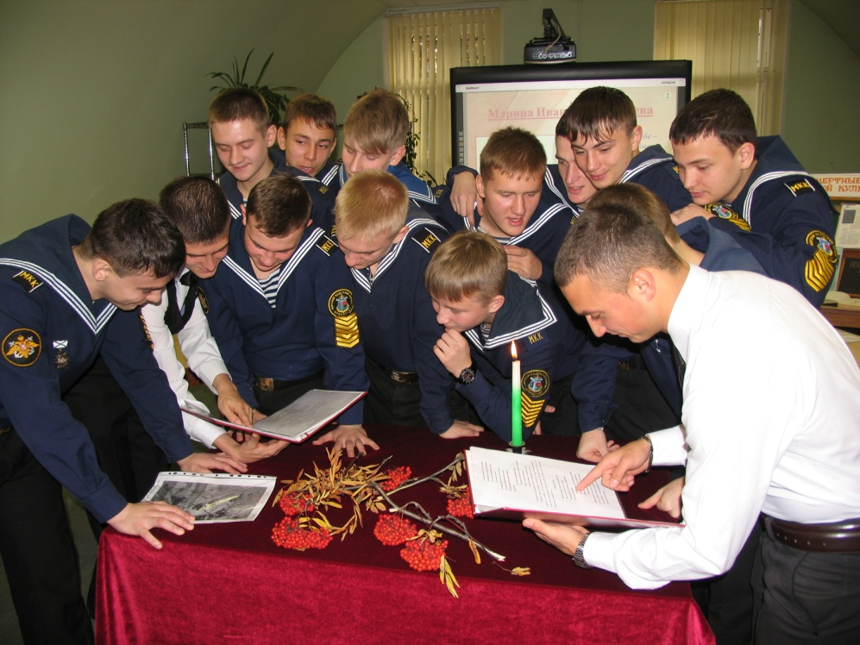

Учитель выступает в роли координатора, не навязывая своего мнения. Для меня, как и для кадет, это очередная ступенька в развитии наших отношений, потому что сначала мы выполняли просто творческие работы, а потом возникла необходимость создать продукт, в котором будет видно участие каждого, это способ погружения в тему. При этом учатся не только дети, но и педагог.

На уроках литературы в старших классах, изучая поэзию «Серебряного века», кадеты составляют сборники полюбившихся стихотворений, представляют свое «Слово о поэте» (устное выступление или мультимедийная презентация). Такая работа в текущем учебном году завершилась большим проектом- литературно-музыкальной гостиной, посвященной 120-летию со дня рождения великой русской поэтессы М.И.Цветаевой.

Часто ребята приходят во внеурочное время на индивидуальные консультации, потому что у них появляется потребность посоветоваться, спросить о чём –либо, просто поговорить о взаимоотношениях, о дружбе.

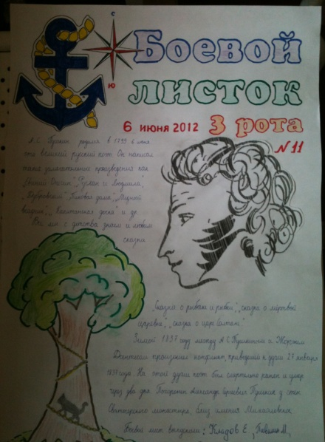

Особенностью работы в кадетском корпусе является v четверть (летняя школа), где ребята продолжают «обучение с увлечением»: пополняют свой словарный запас, читают, выпускают боевые листки и стенгазеты, разыгрывают сценки, вспоминая изученное на уроках, например, «Язык как средство общения», проводят викторины «В гостях у Пушкина».

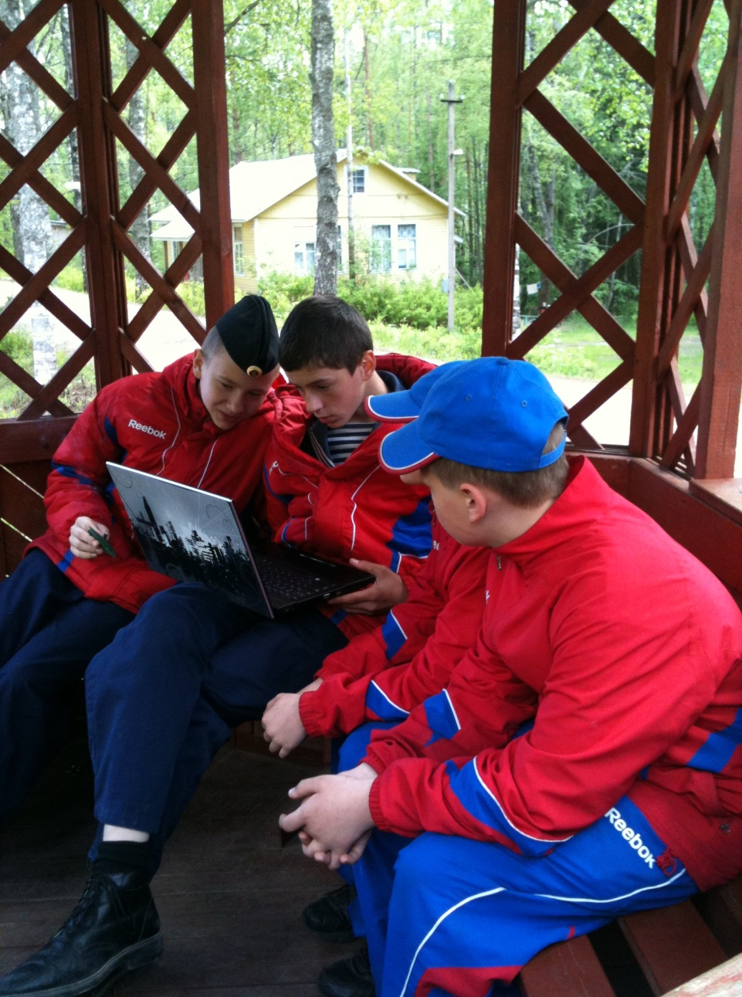

Чему учить сегодня подрастающее поколение? Какую сумму знаний в них вложить, чтобы им хватило на всю жизнь? Трудно ответить на эти вопросы. Единственное, чем мы здесь и сейчас можем помочь нашим детям- это научить их самостоятельно добывать необходимые знания, оценивать ситуацию, выявлять проблемы и находить пути их решения. А это уже немало…